Thiết kế dự án hiệu quả: Khai thác kiến thức tiềm tang
Biểu đồ Biết-Thắc mắc-Hiểu

Biểu đồ Biết-Thắc mắc-Hiểu
Biểu đồ Biết-Thắc mắc-Hiểu (K-W-L) là dạng biểu đồ thường được sử dụng nhất nhằm khai thác kiến thức tiềm tàng của học sinh. Dạng biểu đồ đơn giản này giúp kích hoạt kiến thức tiềm tàng của học sinh bằng những câu hỏi về những gì học sinh đã biết về một chủ đề nào đó. Điều này giúp học sinh biết liên hệ kiến thức mình đã biết trước khi đi sâu vào nội dung sắp được học. Học sinh sẽ kích hoạt những ý tưởng và quan điểm của mình về nội dung học và ghi vào phần Biết trên biểu đồ. Sau đó, học sinh làm việc một mình hoặc cùng với nhóm bạn đặt ra những câu hỏi liên quan đến nội dung sắp học và ghi vào phần Thắc mắc. Khi bắt đầu trả lời những câu hỏi này trong quá trình thực hiện dự án, họ sẽ ghi lại thông tin vào phần Hiểu.
Sử dụng biểu đồ này, học sinh tự mình xây dựng kiến thức cho mình từ những gì họ đang học, so sánh kiến thức mới với những gì đã biết từ trước, từ đó có thể làm sáng tỏ ý kiến của mình. Điều này cũng giúp duy trì sự tập trung và hứng thú của học sinh với nội dung bài học, đồng thời giúp họ theo dõi được nội dung họ đang học. Tóm lại, biểu đồ này có thể được sử dụng như một tài liệu trong hồ sơ đánh giá cho thấy học sinh đã học được gì.
Bểu đồ K-W-L có thể được sử dụng trong toàn bộ chương trình học, và cho mọi cấp lớp. Biểu đồ này còn có thể dùng khi bắt đầu một bài học mới và được dùng để tham khảo trong suốt bài học. Biểu đồ này thường không dùng để chấm điểm hoặc đánh giá học sinh mà là nơi để học sinh ghi ra những suy nghĩ và thắc mắc của mình mà không sợ bị tính điểm hoặc đánh giá. Biểu đồ này giúp học sinh nâng cao khả năng tổ chức và được dùng để bắt đầu thảo luận theo cặp, nhóm hoặc thảo luận với cả lớp.
Ví dụ về Biểu đồ K-W-L
Biểu đồ này được trích từ Hồ sơ bài dạy, Thám hiểm châu Phi.

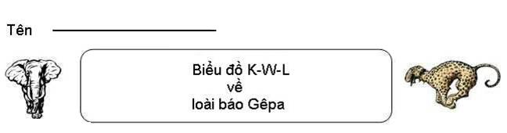

Ghi lại những gì em biết về động vật châu Phi. Sau đó viết ra những câu hỏi cho những điều em muốn biết. Khi chúng ta hoàn thành bài học, em có thể ghi lại những gì em đã học được.
Những điều em Biết:  Ví dụ  Báo Gêpa ăn thịt linh dương. | Những điều em Thắc mắc:  Ví dụ  Báo Gêpa săn linh dương như thế nào? Linh dương sống ở đâu?  Trong một tuần, một con báo Gêpa ăn thịt bao nhiêu con linh dương?  Có con linh dương nào từng chạy thoát khỏi báo Gêpa chưa? | Những điều em Hiểu được sau bài học:  Ví dụ  Báo Gêpa chạy tới tốc độ 70 dặm/giờ khi săn linh dương. Chúng tìm thấy linh dương hay gặm cỏ ở các savan ở châu Phi. Vì có hàm nhỏ và không thể giết được linh dương với một miếng đớp nên Báo Gêpa cần phải làm linh dương ngạt thở để có thể ăn thịt được chúng.

